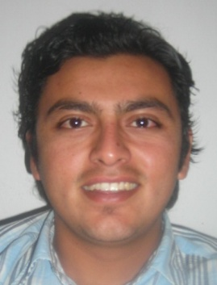
CURRICULUM VITAE

ANTECEDENTES PERSONALES

Nombre: Diego Alfonso Contreras Domínguez
Fecha de Nacimiento: 23 de junio de 1986
Cédula de Identidad: 16.249.844-4
Lugar de nacimiento: Copiapó
Nacionalidad: Chilena
Domicilio: Psje. Dos Reyes #390, ampliación Canal Beagle, Viña del Mar.
Teléfono: 62793548- (032)3272621 -86329386
Estado Civil: Soltero – sin hijos

ESTUDIOS REALIZADOS

Enseñanza media: Escuela Industrial Salesiana Cristo Redentor, Copiapó.
Titulo Técnico a nivel medio en Mecanica Automotriz.

Estudios superiores: Cursando Mantenimiento Industrial en CFT Duoc UC.
Valparaiso.

PERFIL

Gran capacidad de análisis y diagnostico de fallas de equipos industriales y procesos productivos. Proactivo, entrega soluciones no problemas. Critico del desempeño personal. Liderazgo en equipos de trabajo, manejo de situaciones de distribución de tareas. Comprometido con el trabajo y el desarrollo seguro de las tareas.

Conocimientos adquiridos.

- Programas:
Auto cad.
Microsoft project
Microsoft office

- Ingles Tecnico.
- Diagnostico con equipos electronicos.

ANTECEDENTES LABORALES

Diciembre-Marzo 2006: Ayudante de calderero en astillero del puerto de Caldera, Copiapó.

Conocimientos: Soldadura al arco, oxicorte y manejo de herremientas de cortes y desvaste. Con induccion en la prevencion de riegos relacionados.

Marzo 2008 a octubre 2010: Encargado de turno restaurant “Real”, La Serena.

Labores: Garzon, ayudante cocina, atención de publico y encargado de turnos .

Octubre 2010 a marzo 2011: Controlador de peforacion para geologica ltda. En proyecto rio Figueroa, Copiapó.

Trabajos realizados: Contralador de recuperacion de muestras, limpieza de plataformas, traslado y orden de muestras en faena, chofer (examen de manejo en altura geografica al dia) .En muestrera, regularizacion de muestras de diamantina, fotografia y preparacion para corte. Traslado de muestras orden de estas desde laboratorio a bodega.

Mayo-diciembre 2011 : Maestro planchero restaurant “ La Tita”.
Funciones: Planchero, cajero, atención de publico.

Enero – junio 2012: Controlador de sondajes Minera IMNET chile.
En los proyectos San Jose, Vallenar y
Atlántida, Copiapó.
- Control de sistema diamantino.
- Chofer de terreno.

Agosto 2012 a la fecha: MT ingenieria, empresa del rubro de la climatizacion. Viña del Mar.

______________________________
Diego Alfonso Contreras Dominguez
16.249.844-4

